**PRÁCTICO DE HANDICAP**

**www.rochimanager.com**

**AUTORES:** Martín Matus, Jorge Luis Herlein

**CÁTEDRA:** Ingeniería de Software

**VERSIÓN DEL DOCUMENTO:** 1.0

**FECHA DE ENTREGA:** 07/04/2014

|  |  |  |
| --- | --- | --- |
| REDACTADO | REVISADO | APROBADO |
| Por:  Jorge Luis Herlein | Por:  Martín Matus | Por:  Ing. Fernando Zagnoni |
| Fecha de elaboración: 02/04/2014 | Fecha de revisado:  03/04/2014 | Fecha de aprobación:  ____ /____ / ____ |

1. **INTRODUCCIÓN**
   1. **Propósito**

Este documento tiene por propósito definir completamente los requisitos solicitados por el señor Fillip. U respecto a un sistema de calendario y agenda para la empresa “GH Models”.

* 1. **Alcance**

El producto a desarrollar consiste en una página web denominada “rochimanager.com” de tipo supervisor que permite al usuario coordinar y organizar los distintos eventos acordes a la actividad de la empresa solicitante de una manera sencilla. Dicho sitio se apoya en una base de datos (Ver apéndice sección 3.1) donde se almacenará la información requerida para su funcionamiento.

* 1. **Apreciaciones**

A lo largo del análisis de los requerimientos se encontraron y postularon diversas apreciaciones de las cuales se detallan a continuación:

* Los datos asociados a los modelos de la agencia se supone que son válidos y correctos al momento de cargarlos en la base de datos.
* Los modelos de la agencia poseen Smartphones o celulares con acceso a internet y a redes sociales.
* No hay sesiones en la página web, sólo se pide una contraseña de ingreso.

1. **DESCRIPCIÓN GENERAL**
   1. **Objetivo del producto**

Se pretende desarrollar un sitio web de dominio [www.rochimanager.com](http://www.rochimanager.com) donde a uno o varios usuarios designados por la empresa “GH Models” son capaces de organizar, administrar y comunicar de manera eficiente a sus modelos los diversos eventos a los cuales éstos últimos deben concurrir.

* 1. **Características del producto**

El sitio web constará de una primera pantalla cuya finalidad será la de verificar por medio de una contraseña alfanumérica que quien se encuentre intentando ingresar sea una persona autorizada por la empresa (Figura 1).

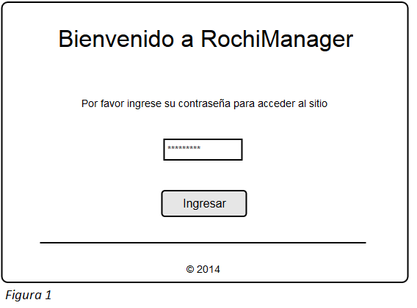

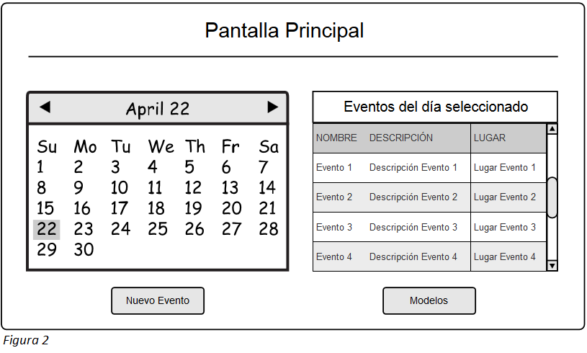Al ingresar la contraseña correcta, y luego de hacer clic sobre el botón “Ingresar”, se mostrará la pantalla principal (Figura 2).

Ésta contendrá un calendario mensual navegable que mostrará resaltado el día actual y distinguidos por medio de algún color los días a los cuales se haya asignado previamente algún evento. Se incluirá también una sección en la cual será posible visualizar los detalles de los eventos del día seleccionado por medio de un clic en el calendario. Junto con esto, habrá dos botones denominados respectivamente “Modelos” y “Nuevo Evento”. El primero conducirá a una pantalla como la mostrada en la Figura 3. Aquí se podrá observar en forma tabulada la información de cada uno de los modelos pertenecientes a la agencia con un filtro de búsqueda que agiliza el acceder a la información de algún modelo en particular conociendo su nombre y/o apellido.

Se incluirá un botón para agregar un nuevo modelo (Figura 4).

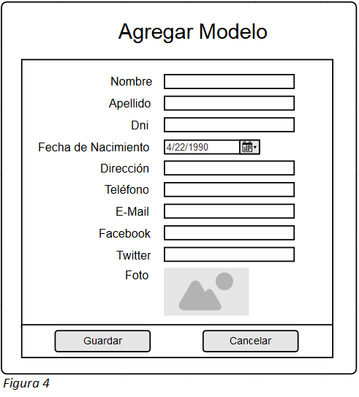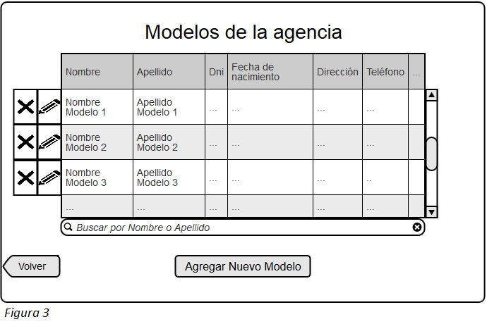

A un costado de cada una de las filas que representan a cada modelo se encontrarán dos botones: Eliminar (X) y Editar (Lápiz). El primero eliminará el modelo seleccionado previo a una confirmación por parte del usuario mientras que el segundo desplegará un pop-up con un formulario similar al de la figura 4 con los campos cargados con los datos del modelo seleccionado y la posibilidad de editar cada uno de ellos.

El botón “Nuevo Evento” de la figura 2 conducirá a la siguiente pantalla

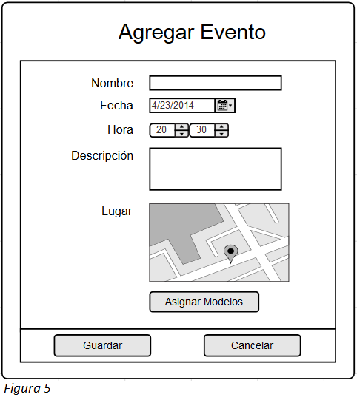

Aquí se pedirá al usuario, mediante un formulario, los datos del nuevo evento que se está creando junto con los modelos que participaran de él. Para esto, se deberá hacer clic sobre el botón “Agregar Modelos” que desplegará un pop-up como el que se muestra a continuación el cual permitirá seleccionar los respectivos modelos al hacer clic sobre ellos.

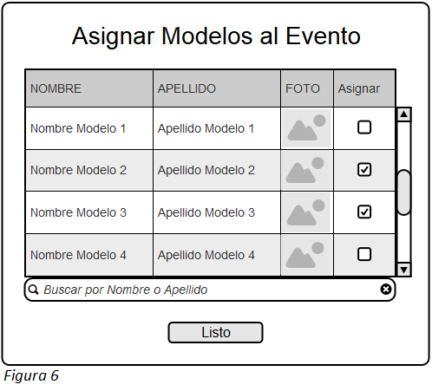

Una vez completados todos los campos, se deberá hacer clic sobre el botón “Guardar” de la figura 5. Esto hará que se guarde la información del evento en la base de datos y que el mismo aparezca en el calendario de la figura 2. Al mismo tiempo, el propio sitio web les comunicará de manera automática a los modelos asociados a dicho evento los detalles de éste como ser lugar, fecha, hora y descripción por los medios descriptos a continuación.

* + 1. **Notificaciones**
* **Por E-Mail:** Cada modelo recibirá en su cuenta personal de correo electrónico un aviso con los detalles del evento al cual ha sido asignado para concurrir.
* **Vía redes sociales:** Cada modelo recibirá en su perfil de Facebook o Twitter un mensaje y/o tweet con los detalles del evento al cual ha sido asignado.
* **Por SMS:** Cada modelo recibirá un mensaje de texto en su teléfono celular mediante el FrontEnd de la plataforma Descom SMS, a través de un servidor seguro, y esta se encargará de enviar el mensaje SMS.

1. **APÉNDICE**
   1. **Diagrama Entidad-Relación de la base de datos a utilizar.**

